Week van 3 tot 7 februari 2014

Project: beren

Hoihoi!

Deze week proberen we ons project ‘beren’ af te sluiten. We willen ons berenhol afwerken (voor de kinderen die dit maakten), ijsbeerkunstwerkjes maken, op berenjacht, nog wat dansen,…

Maandag:

Na het forum kwamen we in de kring vertellen over het weekend e.a. De tijd vloog en voor we het wisten was het speeltijd. Na de speeltijd vertelde ik het verhaal van Lars de kleine ijsbeer die afdreef van z’n papa en in de tropen belandde. Na een omzwerving kwam alles weer in orde.
Vandaag kwamen de laatste kinderen die een berenhol wilden maken aan bod. Ondertussen werkten enkele kinderen verder aan hun ijsbeerkunstwerk. Jammer genoeg geen foto’s maar ons nieuwe toestel is op weg!
Na de middag oefenden we eerst een liedje over de berenschool. Daarna gingen we verder zoals voor de middag. Veel tijd was er niet meer want eindelijk konden we onze eerste verjaardag in lange tijd vieren. Sem werd dit weekend 5 jaar en dat moest natuurlijk gevierd worden!! We zongen liedjes en staken vuurwerk op. Daarna mochten we smullen van de heerlijke cakejes die Sem en z’n mama bij hadden. We mochten ze zelfs versieren. Smoefelen!!!!
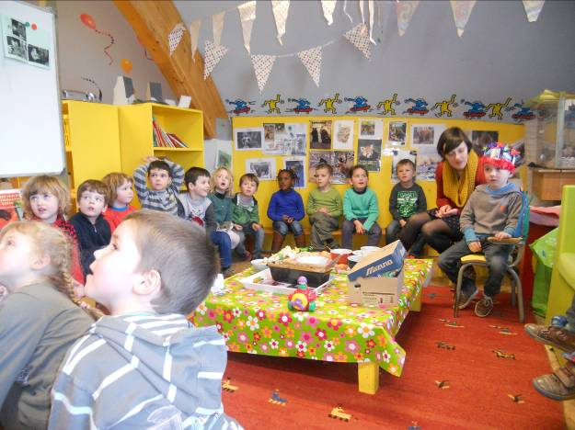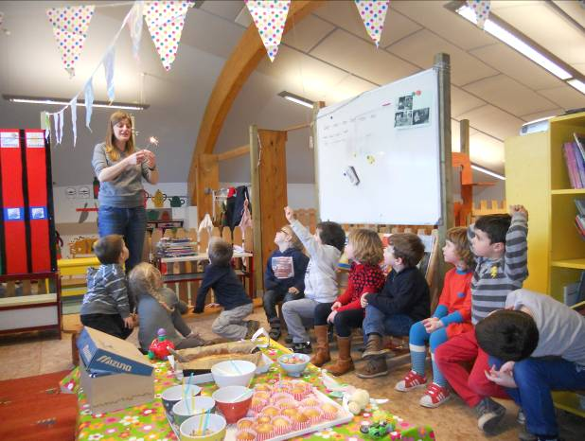

Dinsdag:

Gelukkig, gelukkig kon het zwemmen dinsdag doorgaan. Maandagavond hadden we een grappig gesprek in de kring. Ik vertelde de kinderen dat de kans bestond dat we niet konden gaan zwemmen. Meteen gingen ze oplossingen gaan zoeken. Ik heb hen echt moeten temperen en vertellen dat de mama’s en papa’s echt hun best deden om mee te gaan maar dat dat gewoon soms niet lukt.
Na de kring maakten we ons snel klaar en in een mum van tijd konden we vertrekken. Ik was nogal trots dat ik er deze keer aan gedacht had een fototoestel mee te nemen (dank u Emmy). Jammer genoeg dacht ik pas na het zwemmen terug aan het toestel…

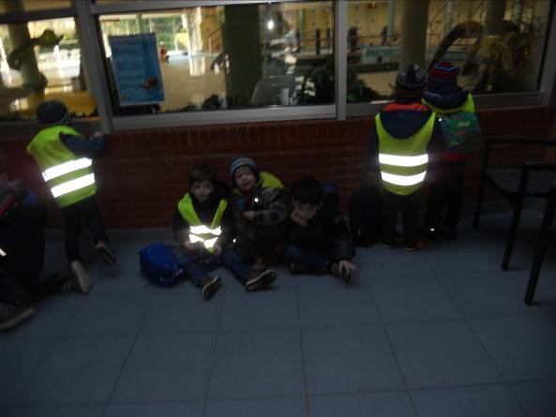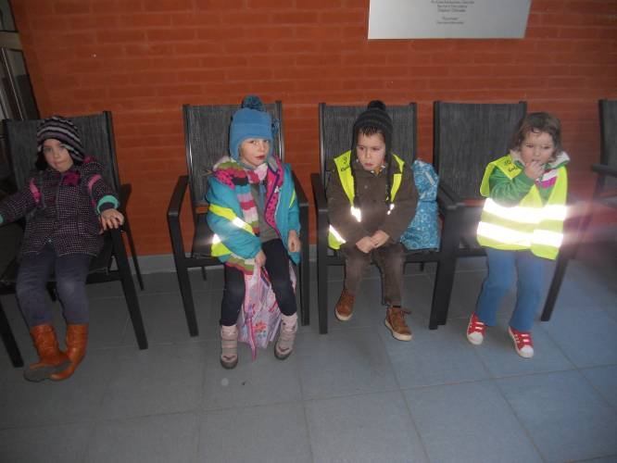
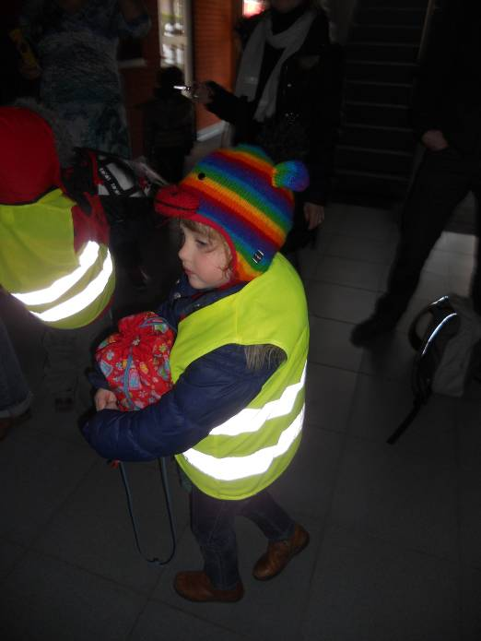Koekjes knabbelen na het zwemmen.

Na de middag werd er verder gewerkt aan de ijsbeerkunstwerken.
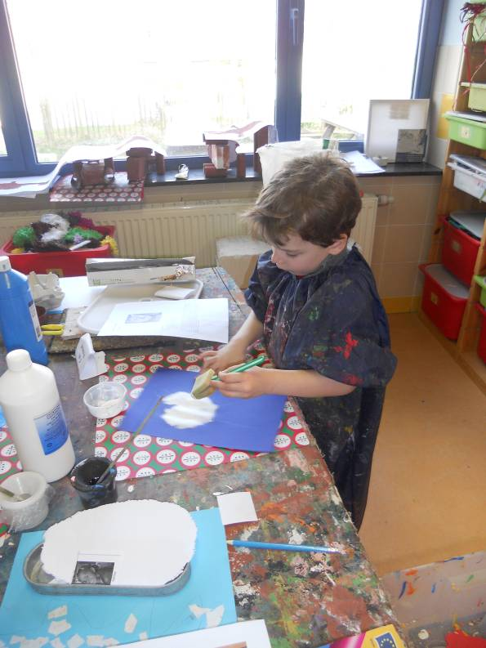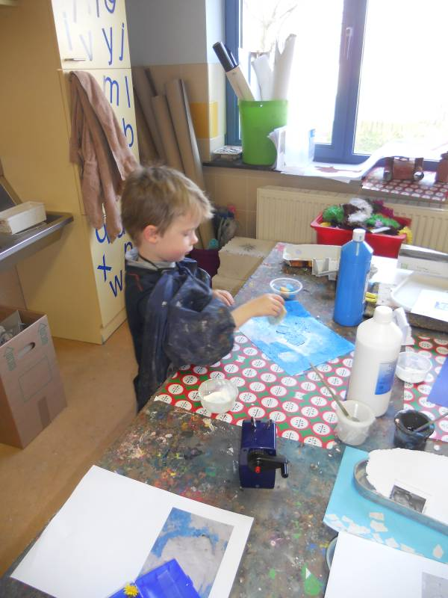
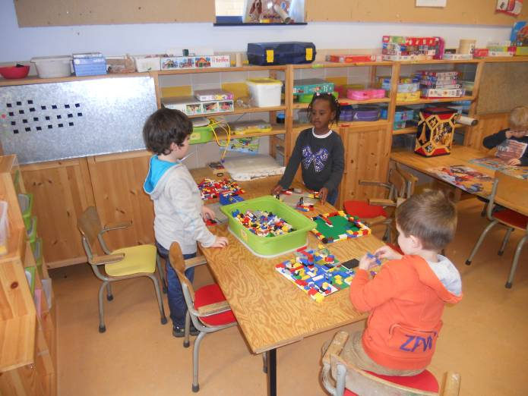er wordt weer zeer veel en mooi gebouwd met lego.
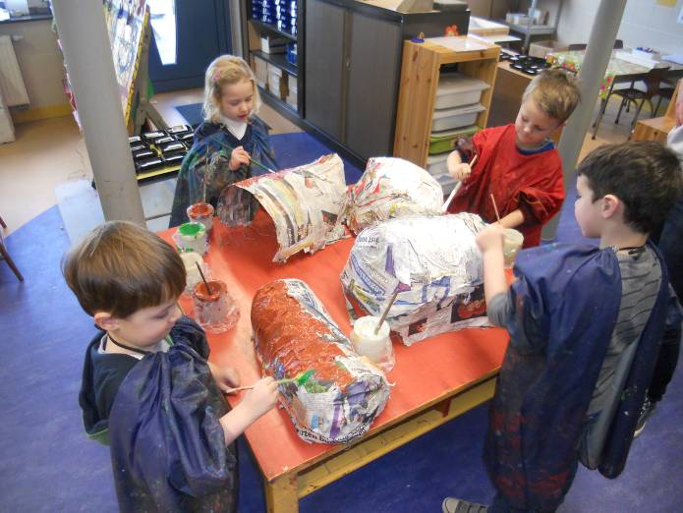Ideaal als je met 2 in de klas bent. Victor hield een oogje in het zeil bij het beschilderen van de berenholletjes.
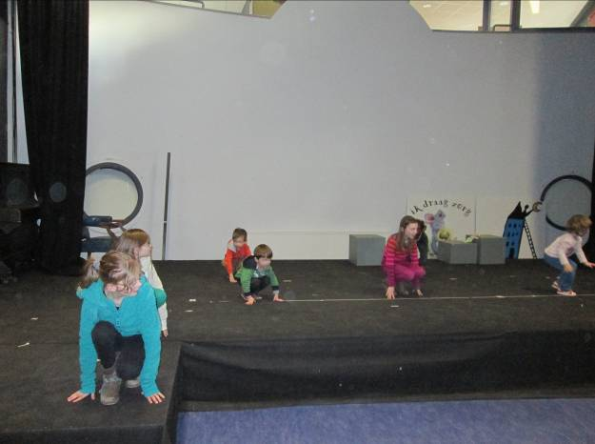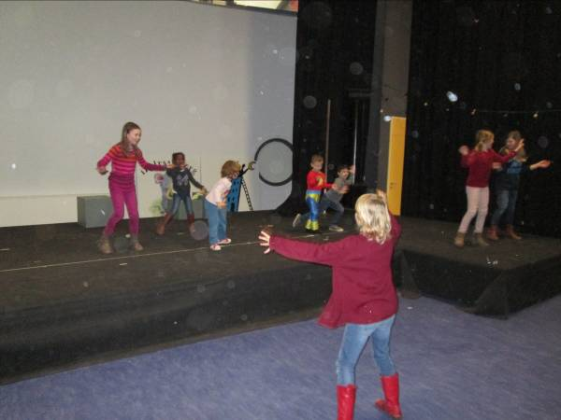
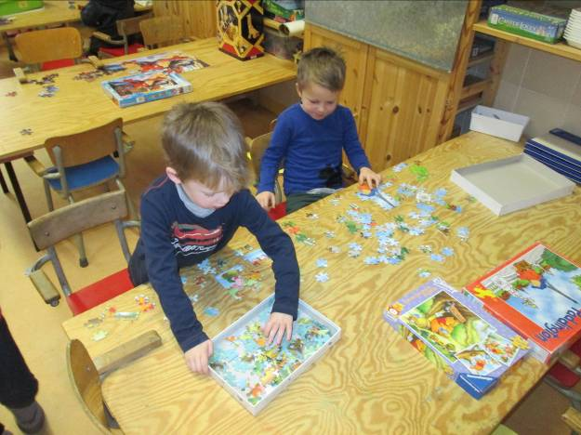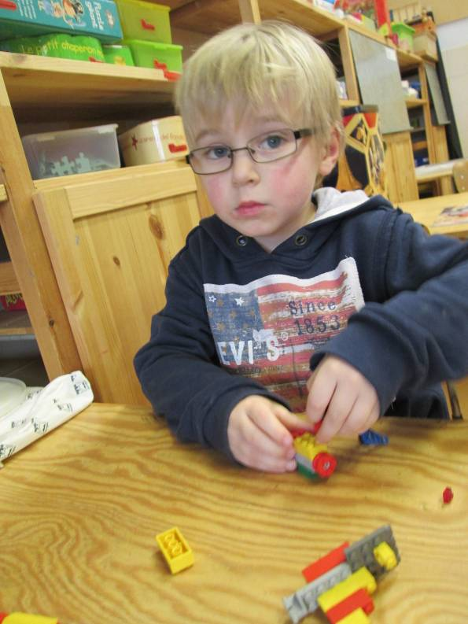
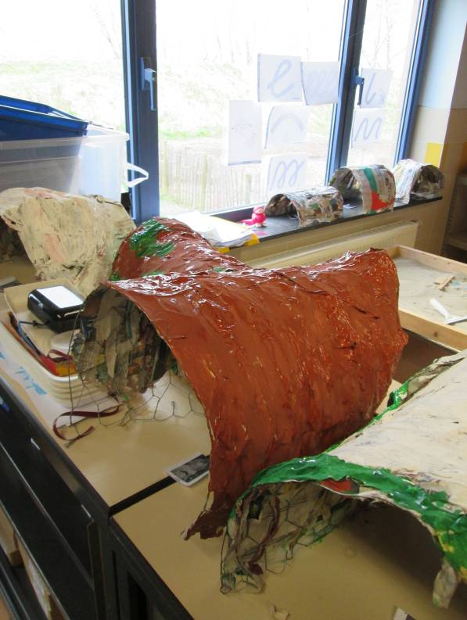

Woensdag:

Na het turnen gingen we zoals gewoonlijk aan de slag in kleinere groepjes. Eén groep kindjes ging naar de relaxatie.

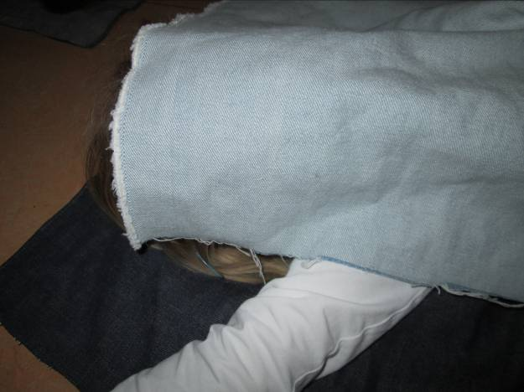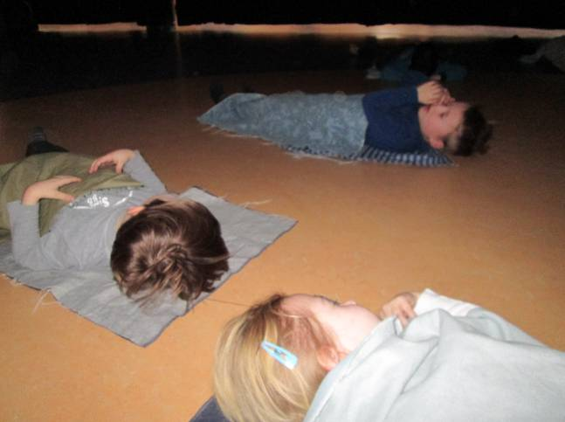

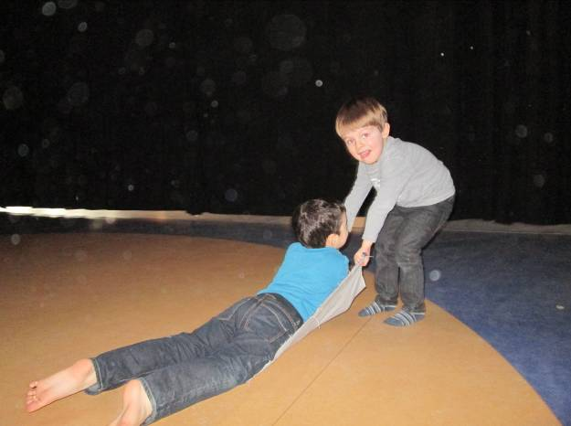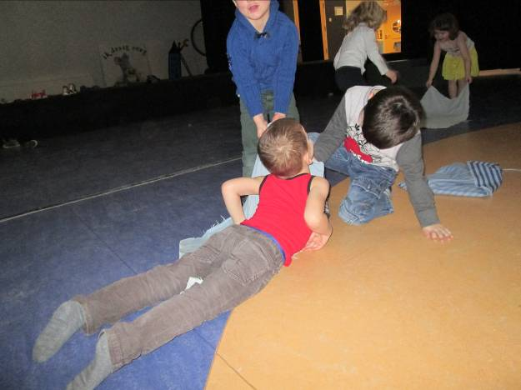
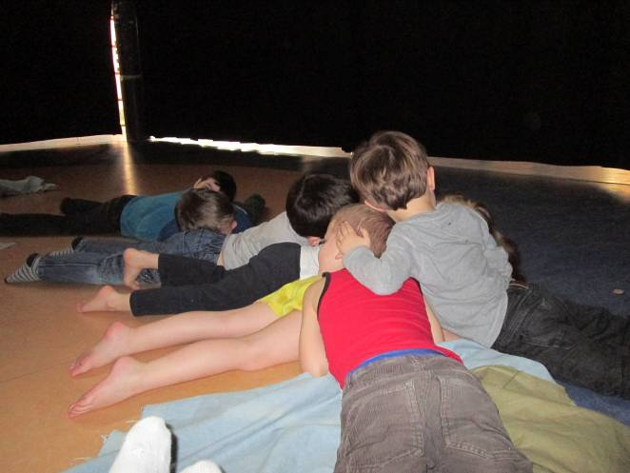

Met een ander groepje speelden we memory. Iedereen moest een keertje komen meespelen.
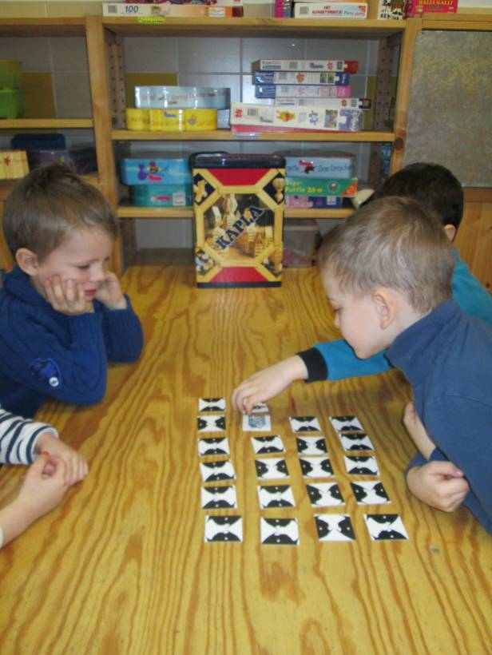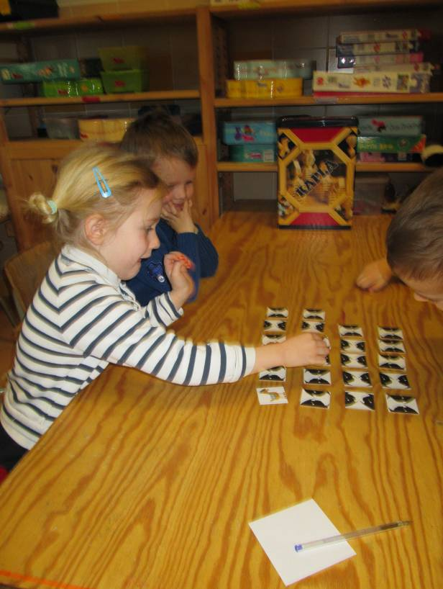
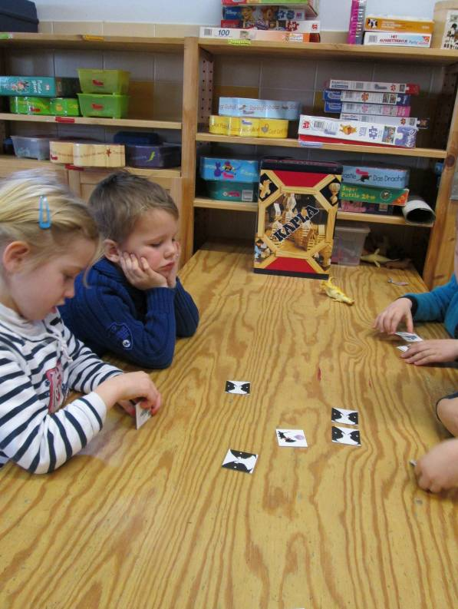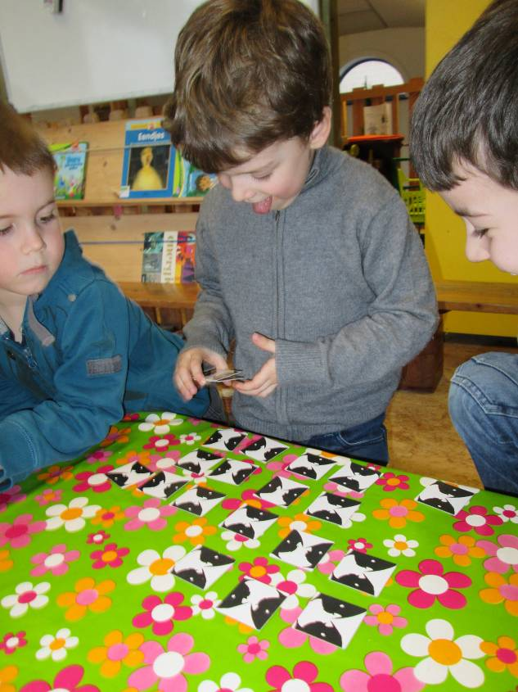
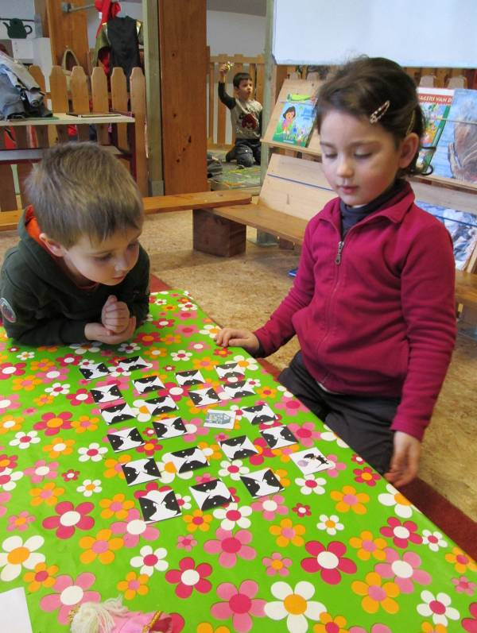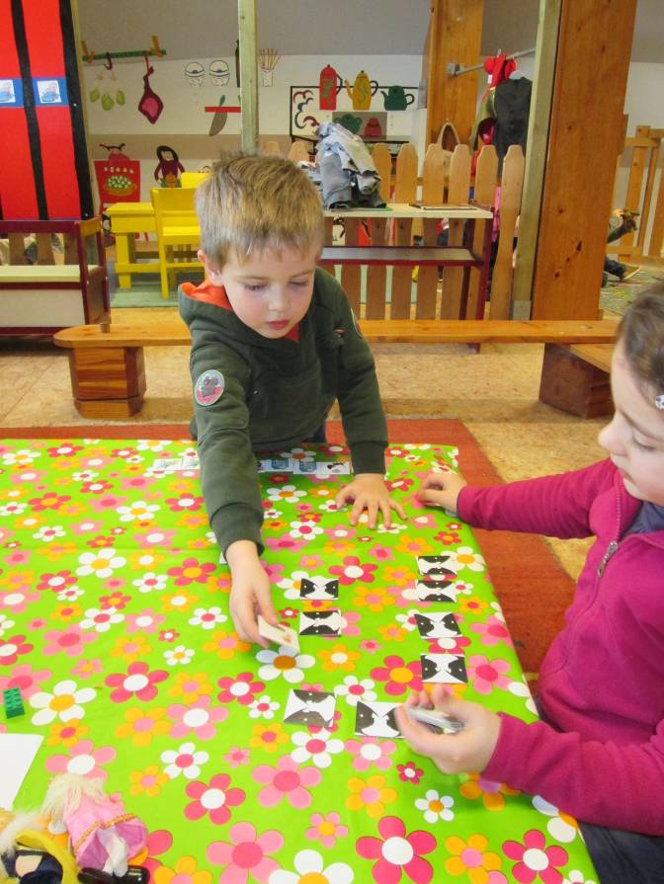
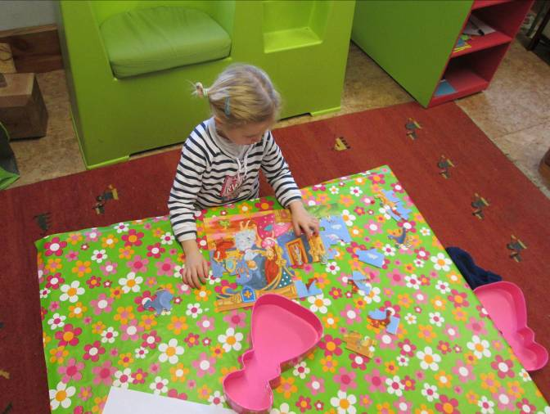 verder werd er ook veel gepuzzeld. We hadden zelfs geen tafels genoeg om iedereen ruimte te geven. Tot de kringtafel toe werd gebruikt om te puzzelen.

Donderdag:

Na de kring mochten we nog even bij Eva gaan turnen.

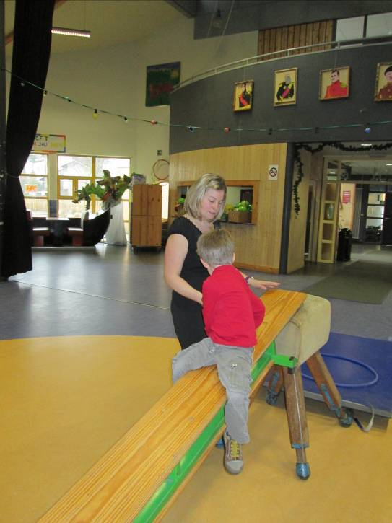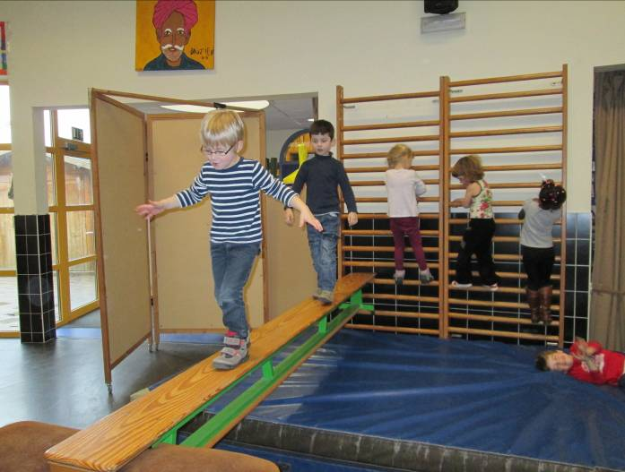
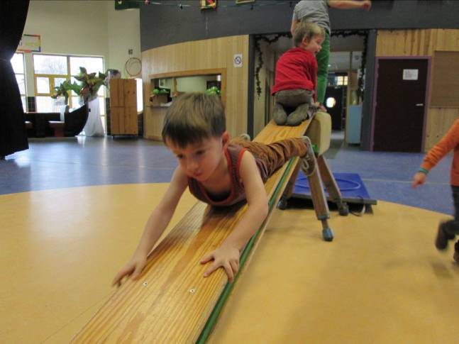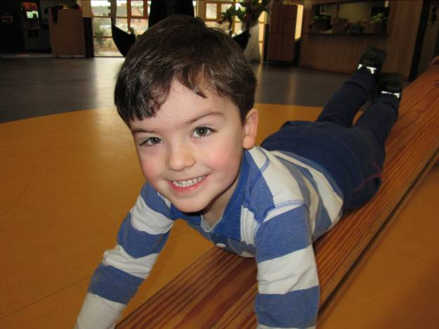
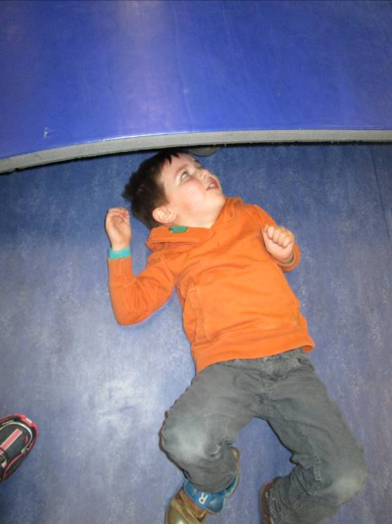

Daarna gingen we aan de slag. Het was de laatste dag dat we konden kiezen wat we gingen maken. De kinderen konden nu nog kiezen voor 1) beren met rolletjes, ijsberenkunstwerken of een beer schilderen met een stappenplan. Plots schoot iedereen in actie… ‘ik wil nog…’ en ‘ik wil nog…’. Het werd nog alle hens aan dek voor de laatste berendagen!
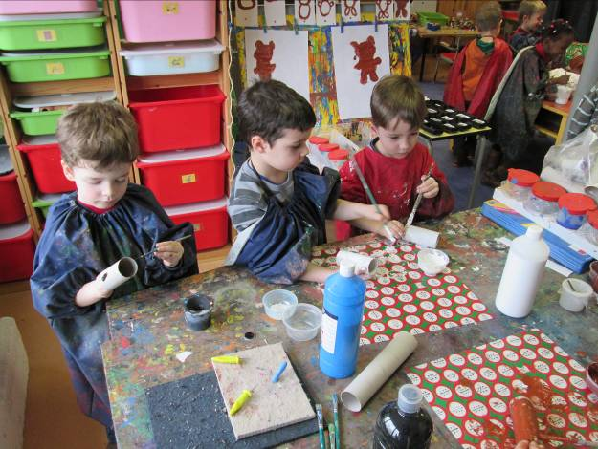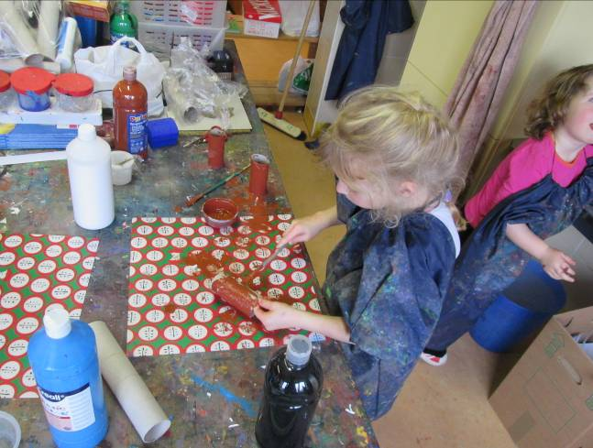
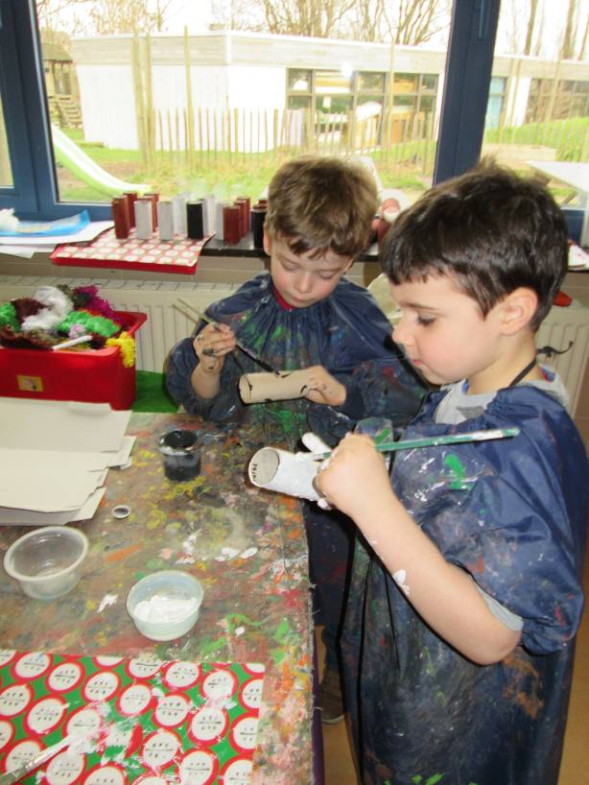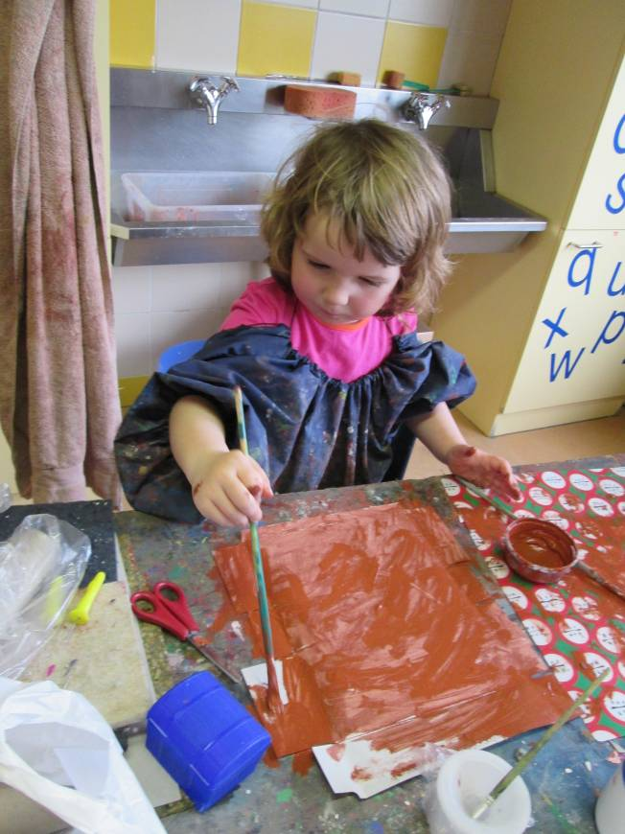

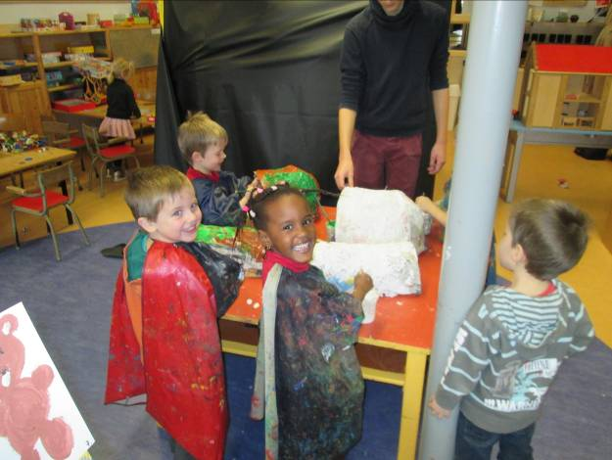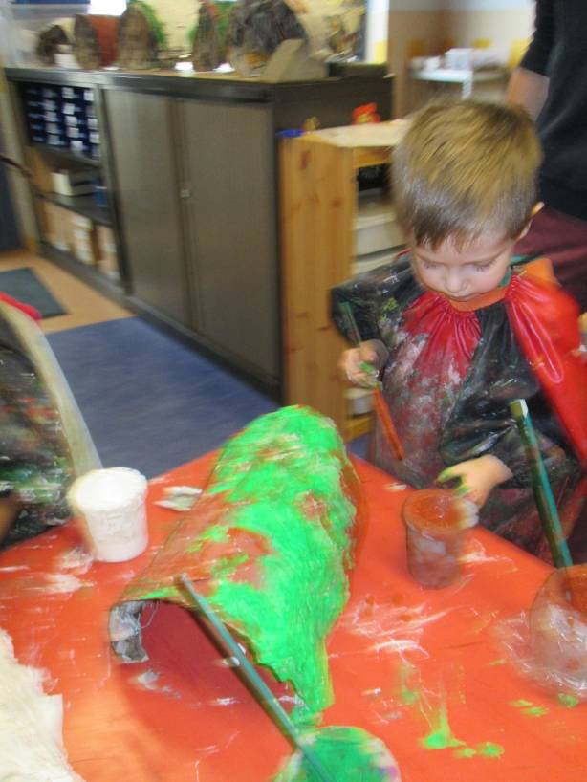
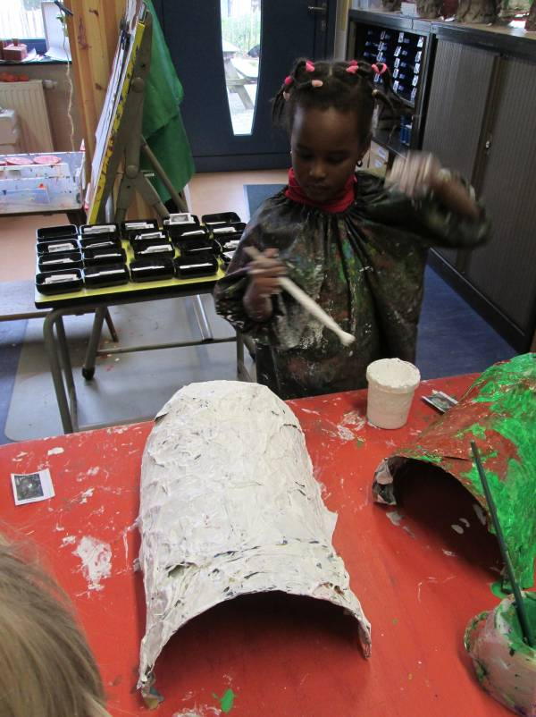
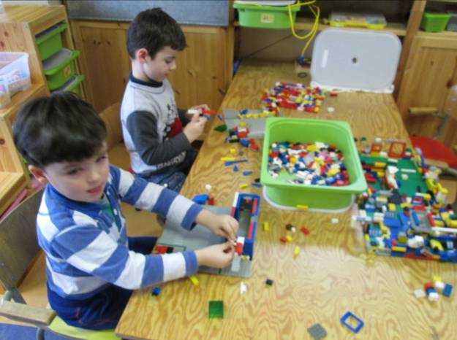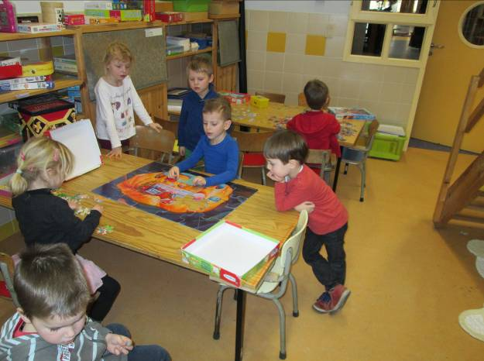
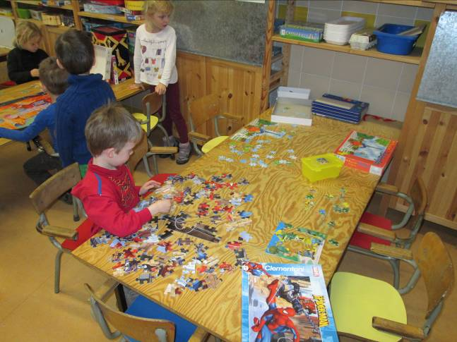

Na de middag gingen we in groepjes op berenjacht. Het was echt genieten. Overal doorheen de school moesten de kinderen op zoek naar pootafdrukken van de beer. Hier en daar zat ook een puzzelstuk verstopt. Wanneer de kinderen 5 puzzelstukken gevonden hadden, kwamen ze naar de klas om de puzzel te maken.

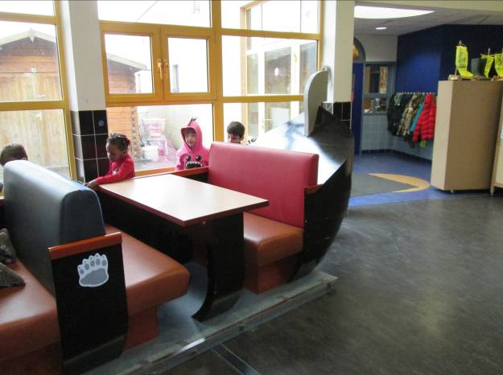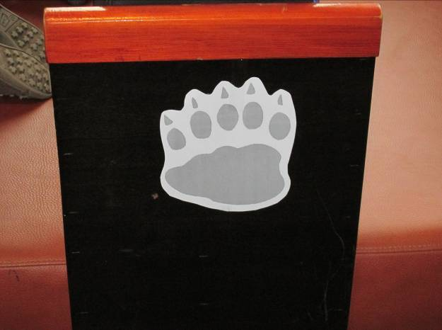
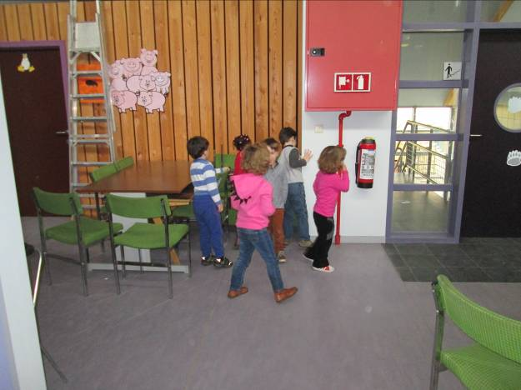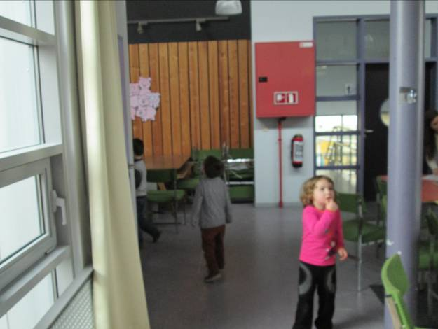
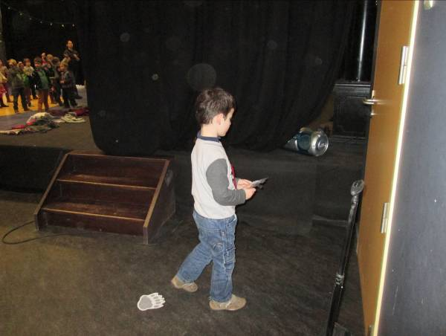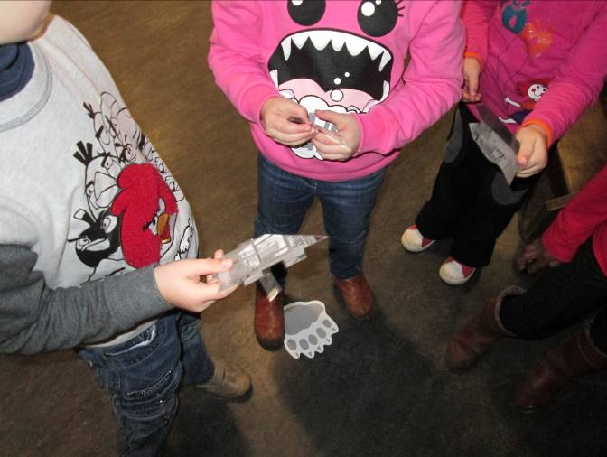

Het bleek een foto te zijn van de klas van Evelien. Zou daar een beer verstopt zitten?....
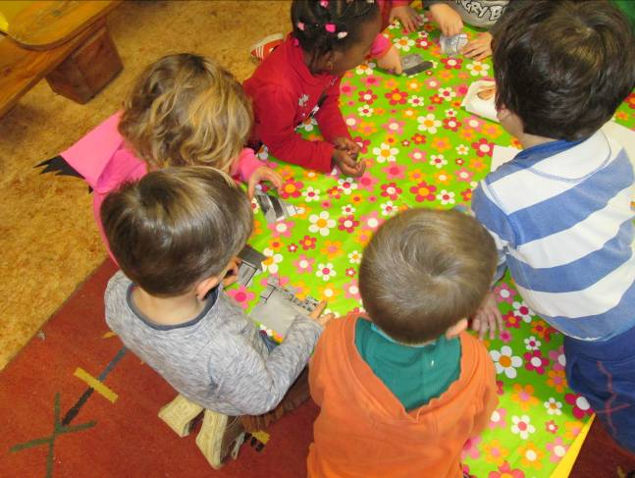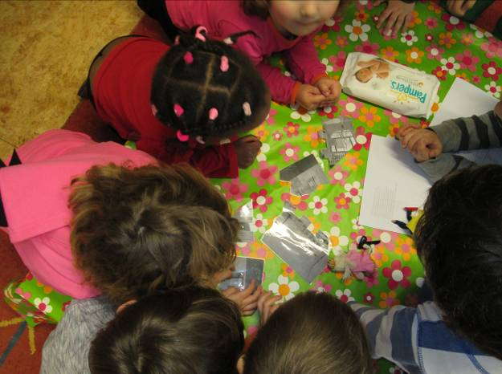
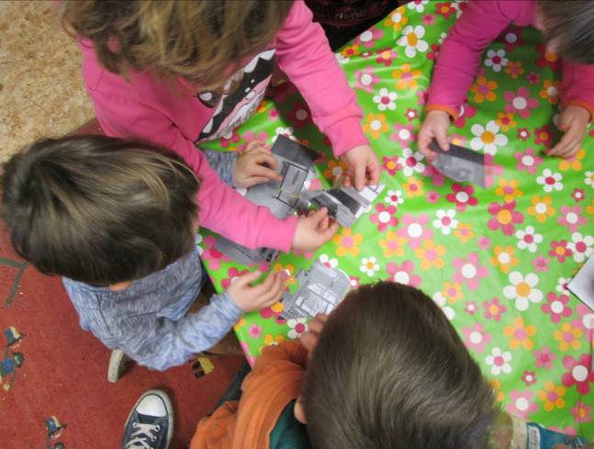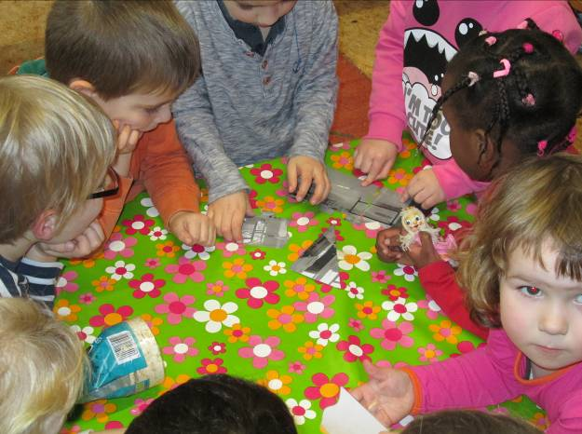

Voorzichtig een kijkje gaan nemen…
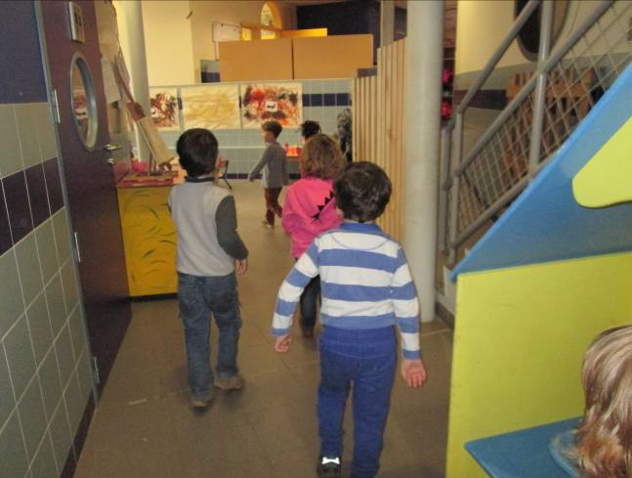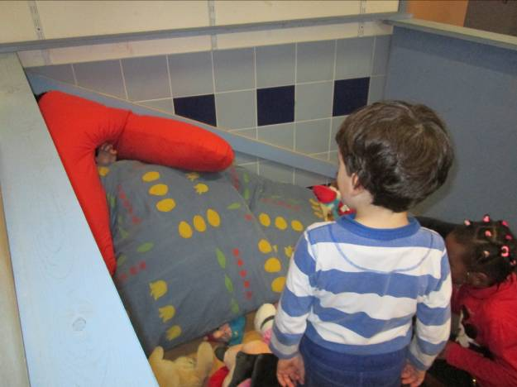

Waaaahhhh!!!! Een beer!!!!! De kinderen kwamen de klas terug binnen gestormd!!! EEN BEER!!!! WE HEBBEN DE BEER GEVONDEN!!! Hilarisch. Ik kan je zeggen dat de 2de en 3de groep gigantisch stonden te popelen om ook te vertrekken. Echt plezant!
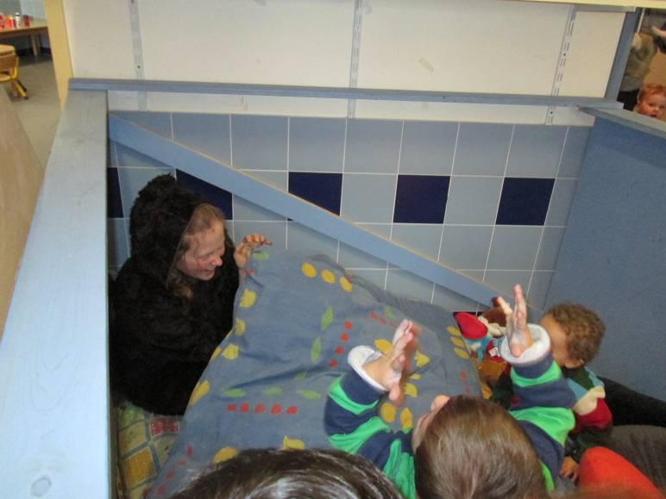

Vrijdag:

Vrijdag afwerkdag. We gingen verder waar we donderdag gebleven waren. Vandaag werden voornamelijk berenkoppen getekend, uitgeprikt en geschilderd. Ook de ijsbeerwerkjes werden afgewerkt. In de kring werd nog een laatste berenverhaal verteld.
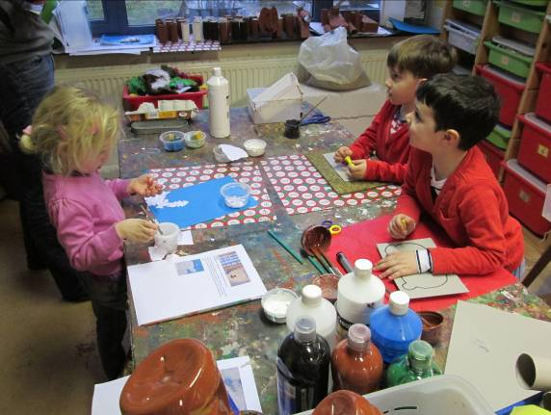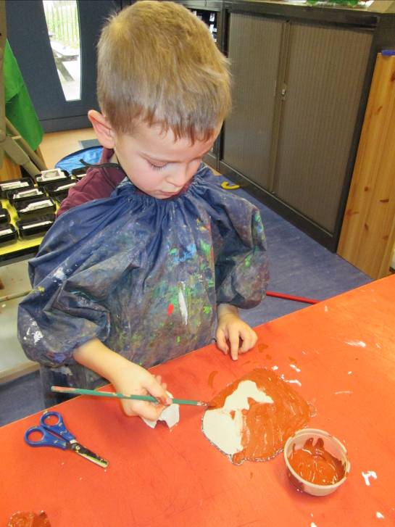
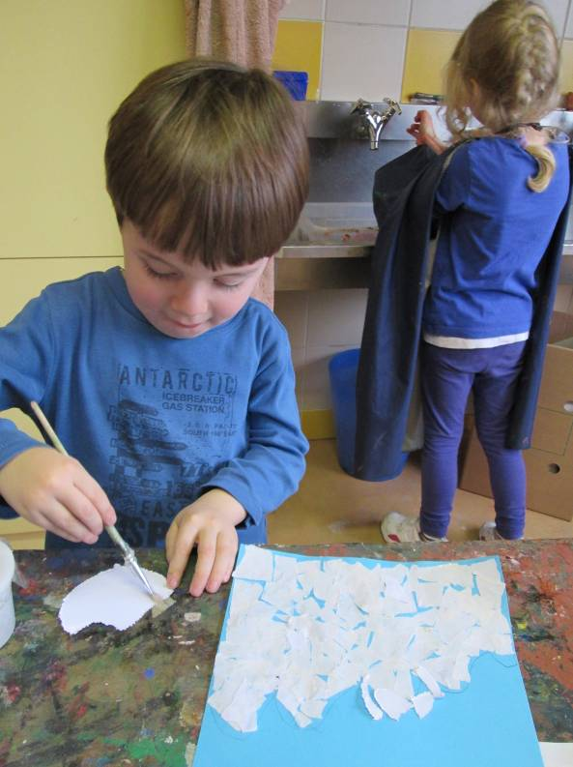

Nog enkele sfeerbeelden van vrijdag.
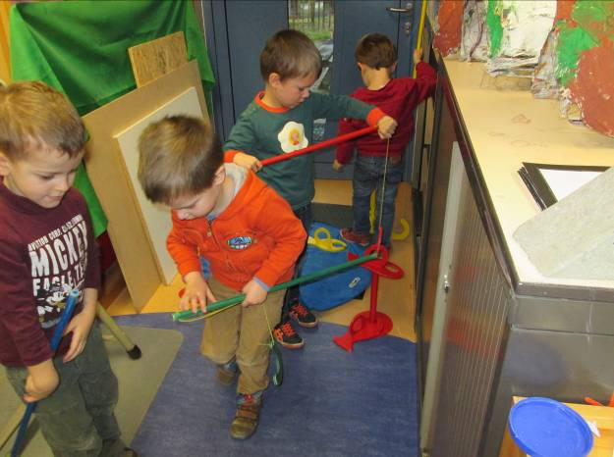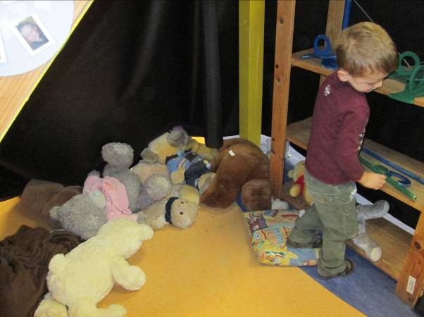

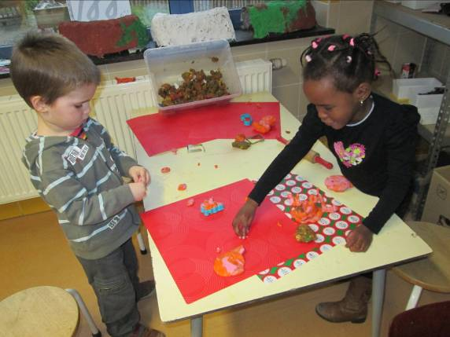
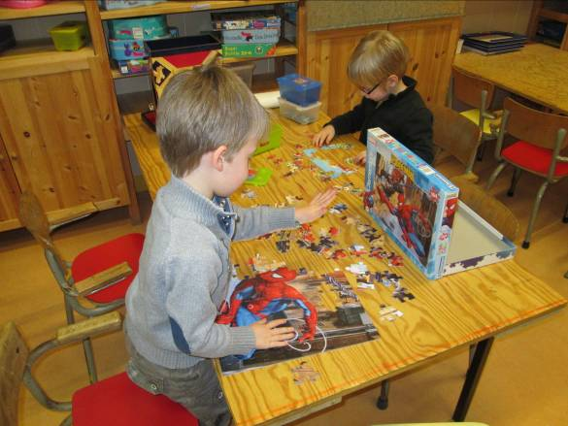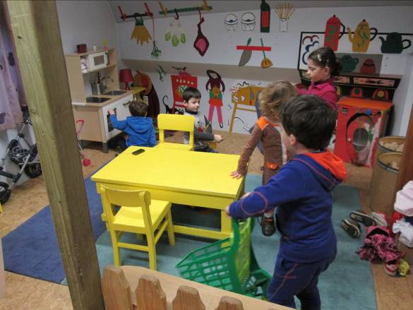
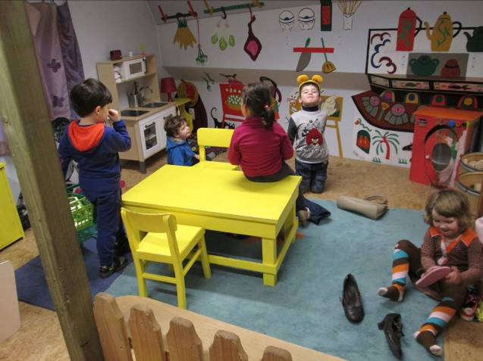

Na de middag gaf Victor een bewegingactiviteit. In 2 groepejs mochten de kinderen zelf beer spelen. Ze leerden klimmen en honingpotten verzamelen. Er werd vis gevangen. Er was een jager die hen kon tikken en uiteindelijk volgde als beloning lekkere honing! Victor heeft dat prima gedaan!

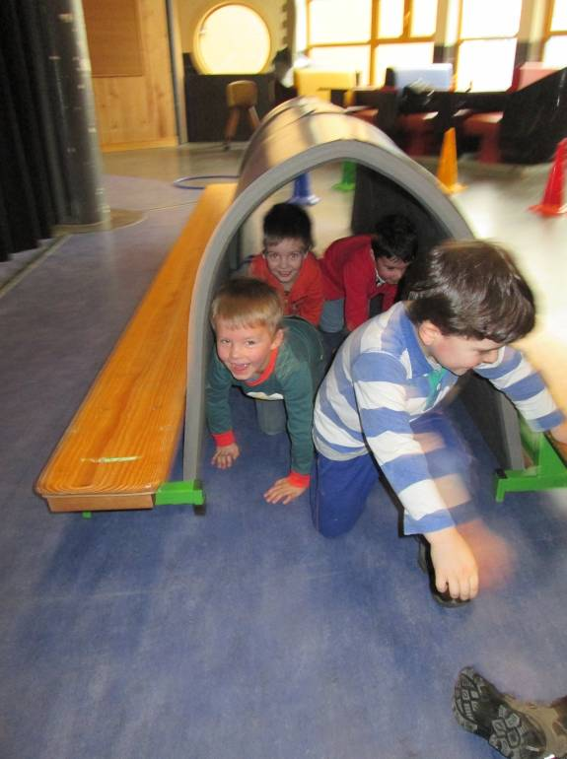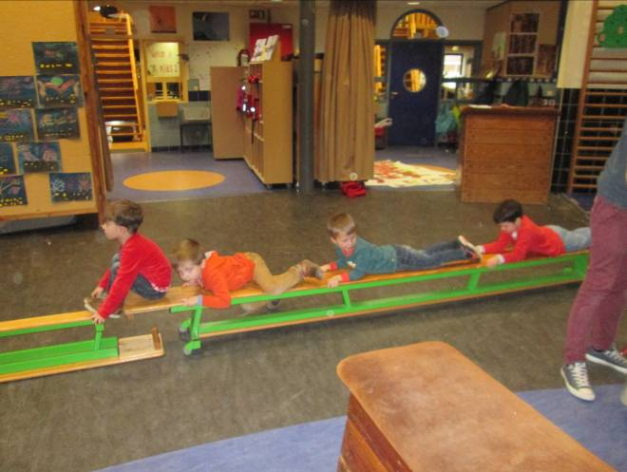
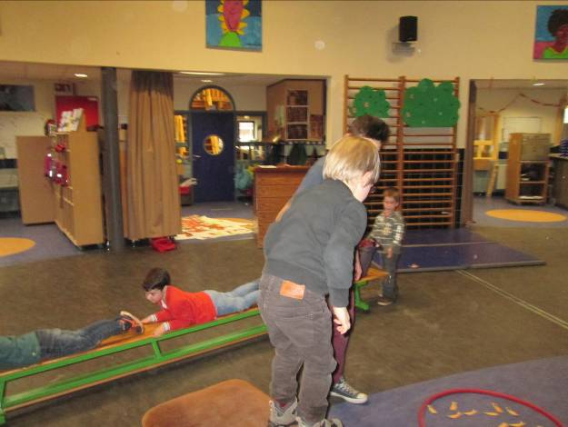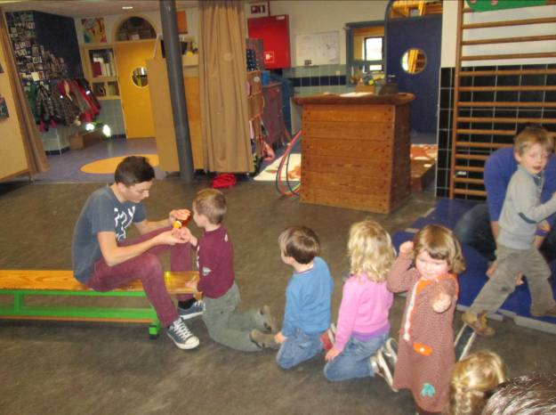

Jammer genoeg was het ook Victor zijn laatste dag in de klas (in april komt hij nog 1 dag langs). We zullen hem missen!

Volgende week wordt ons berenproject afgesloten. We zullen in de loop van de week nog een berencake bakken. Onze ‘projectbladeren worden nog even overlopen. Weten we nu alles wat we willen weten? Ik zou ook samen met§ de kinderen nog een klein stukje willen voorbereiden voor het forum van volgende week vrijdag. Oorspronkelijk zouden we deze week een dansje doen maar aangezien er 3 kindjes ontbraken heb ik beslist om het dansje een week uit te stellen.
Verder wil ik ook een knipbak installeren. Het valt me op dat als de kinderen kunnen kiezen tussen knippen en prikken, ze steevast kiezen voor prikken. Vandaar een extra motivatie om te knippen. We gaan ook even polsen naar een volgend project. Sommige kinderen staan echt al te popelen om te werken rond vliegtuigen of boten of ruimte,… We zien wel wat het wordt.
Alvast een prettig en rustig weekend gewenst!
Groetjes,
Ilse

Agenda:

- 17 en 24 februari (VM): een logopediste doet de screening
- 14 maart: rollebolle in de sporthal van Wingene (we zullen begeleiding nodig hebben)
- 17/3 tot 9/5: stagiaire Axelle komt de klas over nemen
- 18 maart: zwemmen
- 21 maart: ijsglibberen
- 23 maart: 2de handsbeurs
- 30 april: pedagogische studiedag

Belangrijke mededelingen:

